新北市永平高級中學107學年度溪洲川流學第一週教案

教學領域 | 社會領域地理科 | 教學單元 | 課程簡介與分組、新店溪的環境概述與河川地景
授課年級 | 高一 | 教學日期 | 2018/9/14
設計者 | 陳政典、蔡雅涵 | 教學者 | 陳政典、蔡雅涵
共備教師 | 陳政典、蔡雅涵 | 實施節數 | 共＿＿2＿＿節，  授課為本單元第＿1、2＿節
教材來源 | ■自編教材 □教科書＿＿＿＿版 □改編教科書＿＿＿＿版 □其他＿＿＿＿＿
能力指標 | A2 系統思考與解決問題  具備系統思考、分析與探索的素養，深化後設思考，並積極面對挑戰以解決人生的各種問題。  B2 科技資訊與媒體素養  具備適當運用科技、資訊與媒體之素養，進行各類媒體識讀與批判，並能反思科技、資訊與媒體倫理的議題。  C2 人際關係與團隊合作  發展適切的人際互動關係，並展現包容異己、溝通協調及團隊合作的精神與行動。
教學目標 | 1.活用Google 查詢文章、圖片以及報紙等資訊，具備蒐集新店溪流域河川變遷發展脈絡相關資料的技能。  2.發展與同組組員共同討論、編輯文件，並能完成指定的作業的團隊合作力。  3.共編Google Slide之說明文件，以做為飛覽影片之基礎。
節次 | 教學活動名稱 |  |  | 時間 | 教學資源 | 評量方式
 | 壹、準備活動  一、電腦教室的分組及座位安排  二、電腦教室使用規則宣達及一般使用原則  三、學員登入學校的Google教育帳號並加入  四、Google Classroom登入與作業、測驗的使用  引起動機：  上學期瓦窯溝參與式課程與計畫的簡介，以及學生參與活動的感想與心得。  貳、發展活動  活動一：課程簡介  (一)本課程的特色與理念  (二)本學期各週課程的安排  (三)本學期學習評量的進行方式  活動二：新店溪的環境概述  (一)利用投影片來說明新店溪的發源、流經地區及其大台北地區飲水的源頭。  (二)利用問題提問及回應，以加深學生對新店溪的印象。  活動三：河川地景的資料蒐集與導覽卡製作  (一)Google搜尋功能的技巧：請運用Google搜尋的技巧，蒐集一張至少800×600畫素的河川圖片。  (二)Google簡報模板的套用：說明良好的簡報背景設計應具有的特性，並提供參考的模板範例。  (三)分組製作河川地景導覽圖卡：於Google簡報中共編，需同時包含圖片與文字，並考量版面設計的清晰度及美感。  参、綜合活動  一、各組討論並向同學分享製作完成的導覽卡  二、將指定作業上傳至Google Classroom，並按「繳交」才完成程序。 |  |  | 10分  5分  15分  20分  10分  15分  15分  10分 | PC  Google Chrome  Google Classroom  Google Slide  Google Chrome  圖片蒐尋  Google Slide  Google Document | 提問及回答  學生要能如何得知下載圖片的解析度有無符合需求  分組能否上傳至Google Classroom指定的作業區內
參考資料(含論文、期刊、書刊剪報、專書、網路資料、他人教學教案等)
106學年度永平高中參與式計畫課程內容、活動相片，網頁資料以及學生回饋
附錄(學習單或其他相關資料)

課程照片
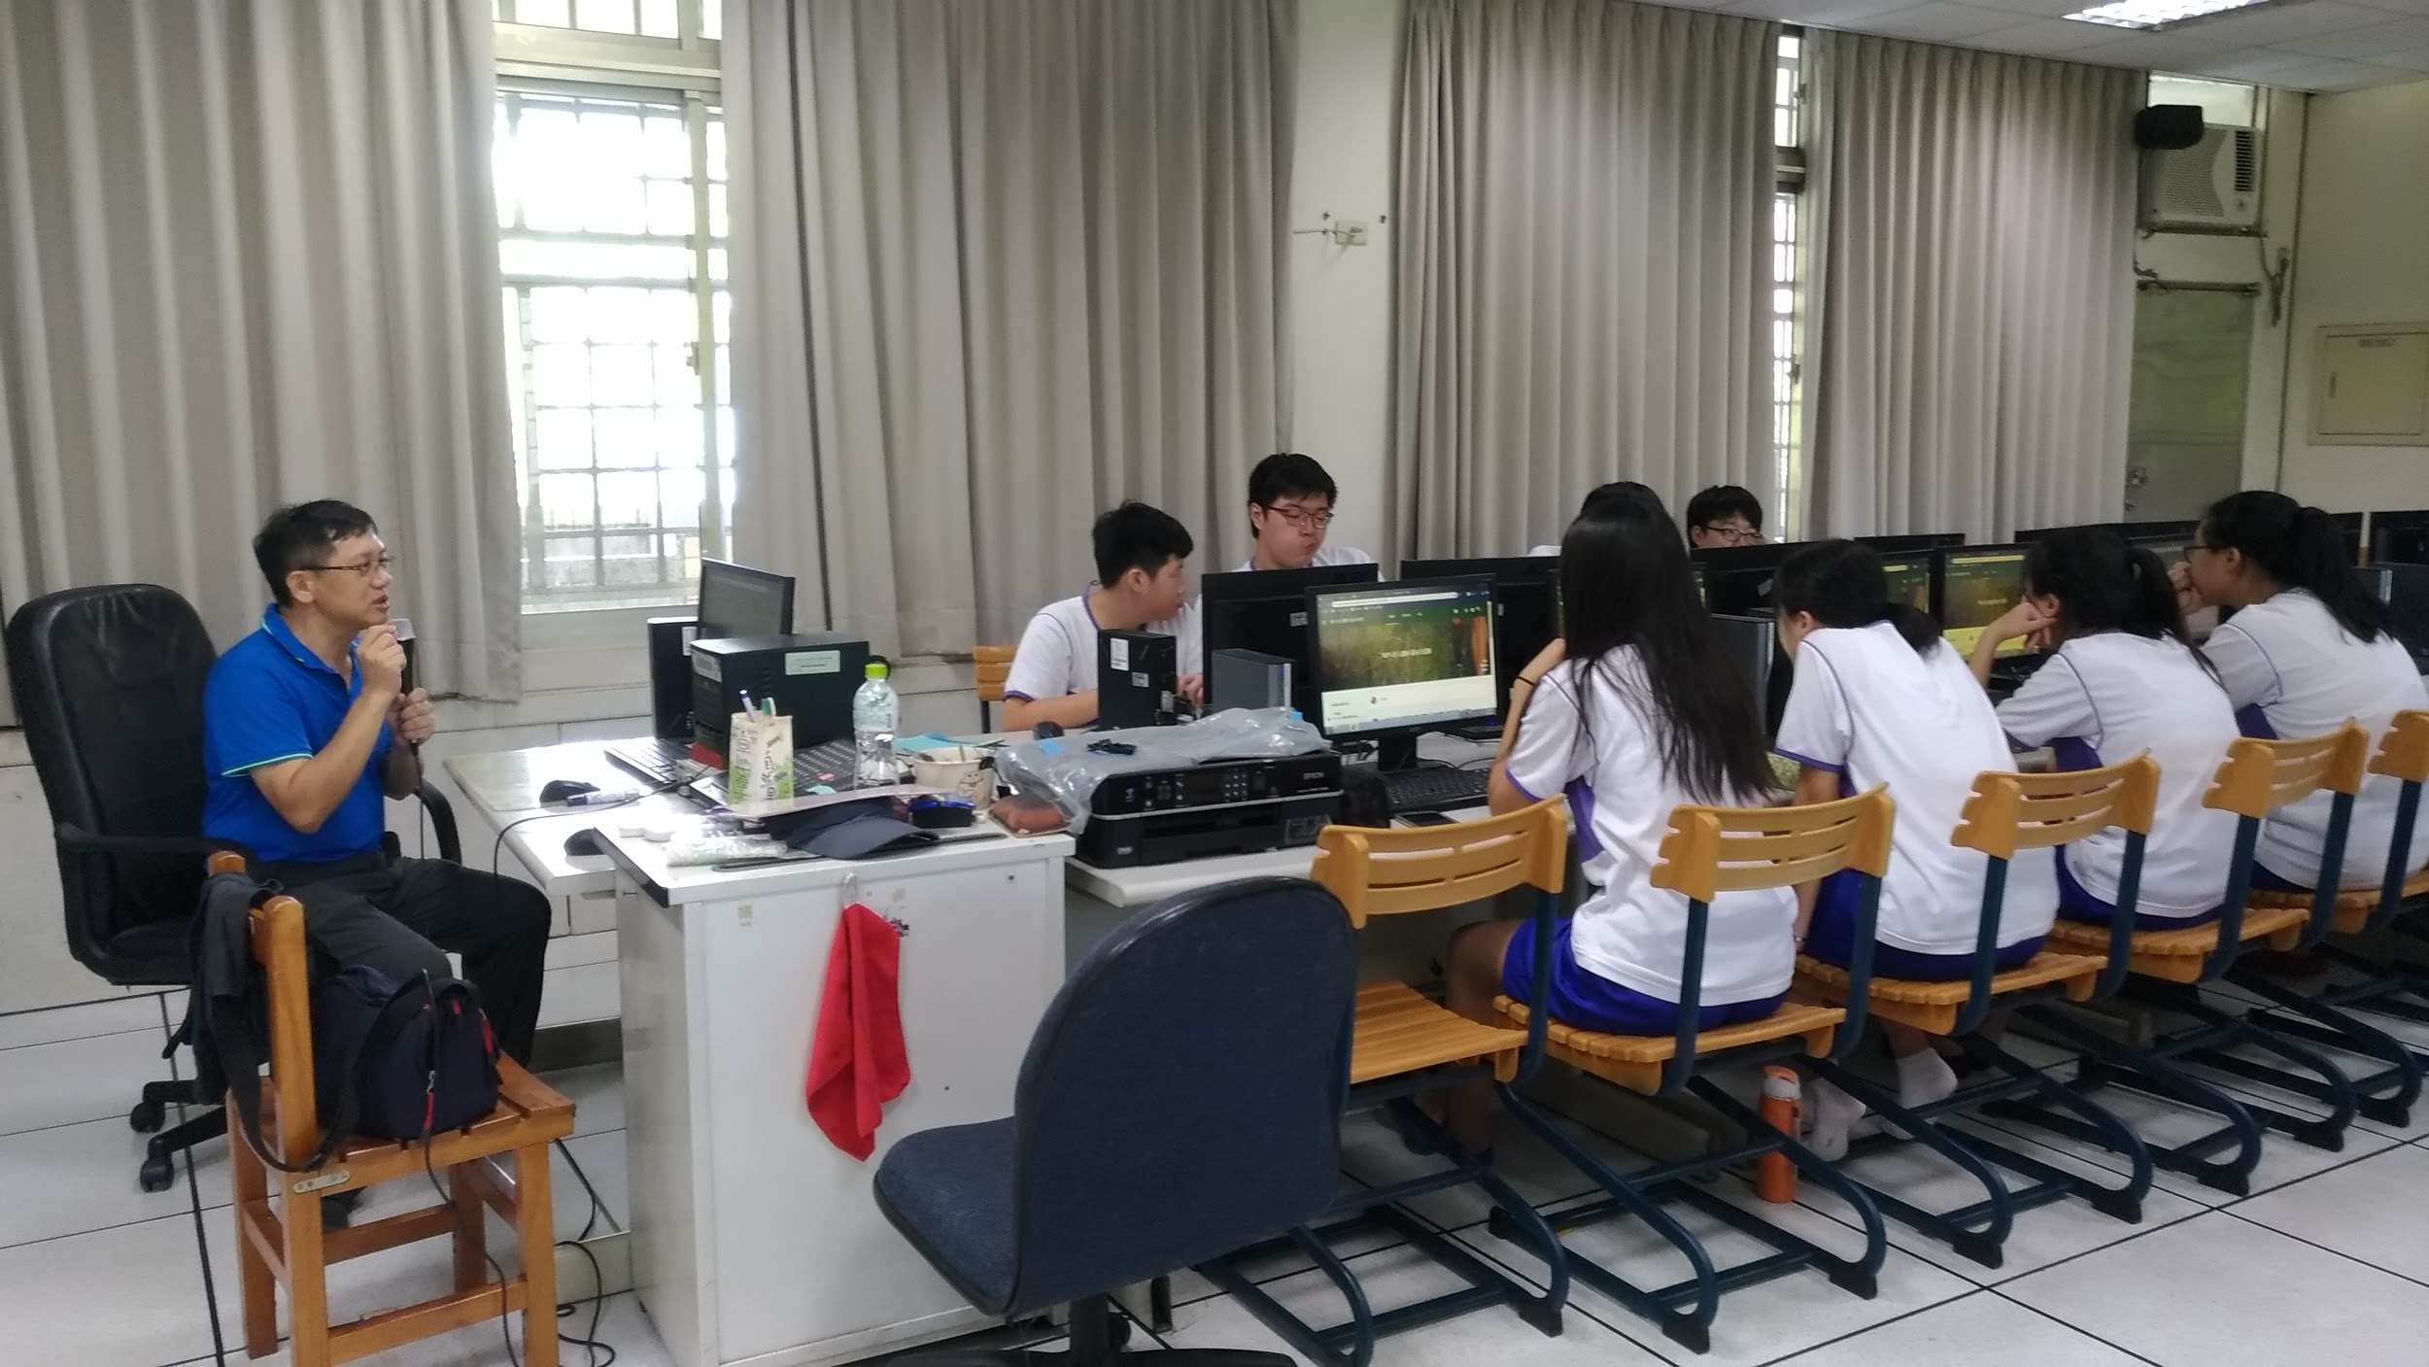 | 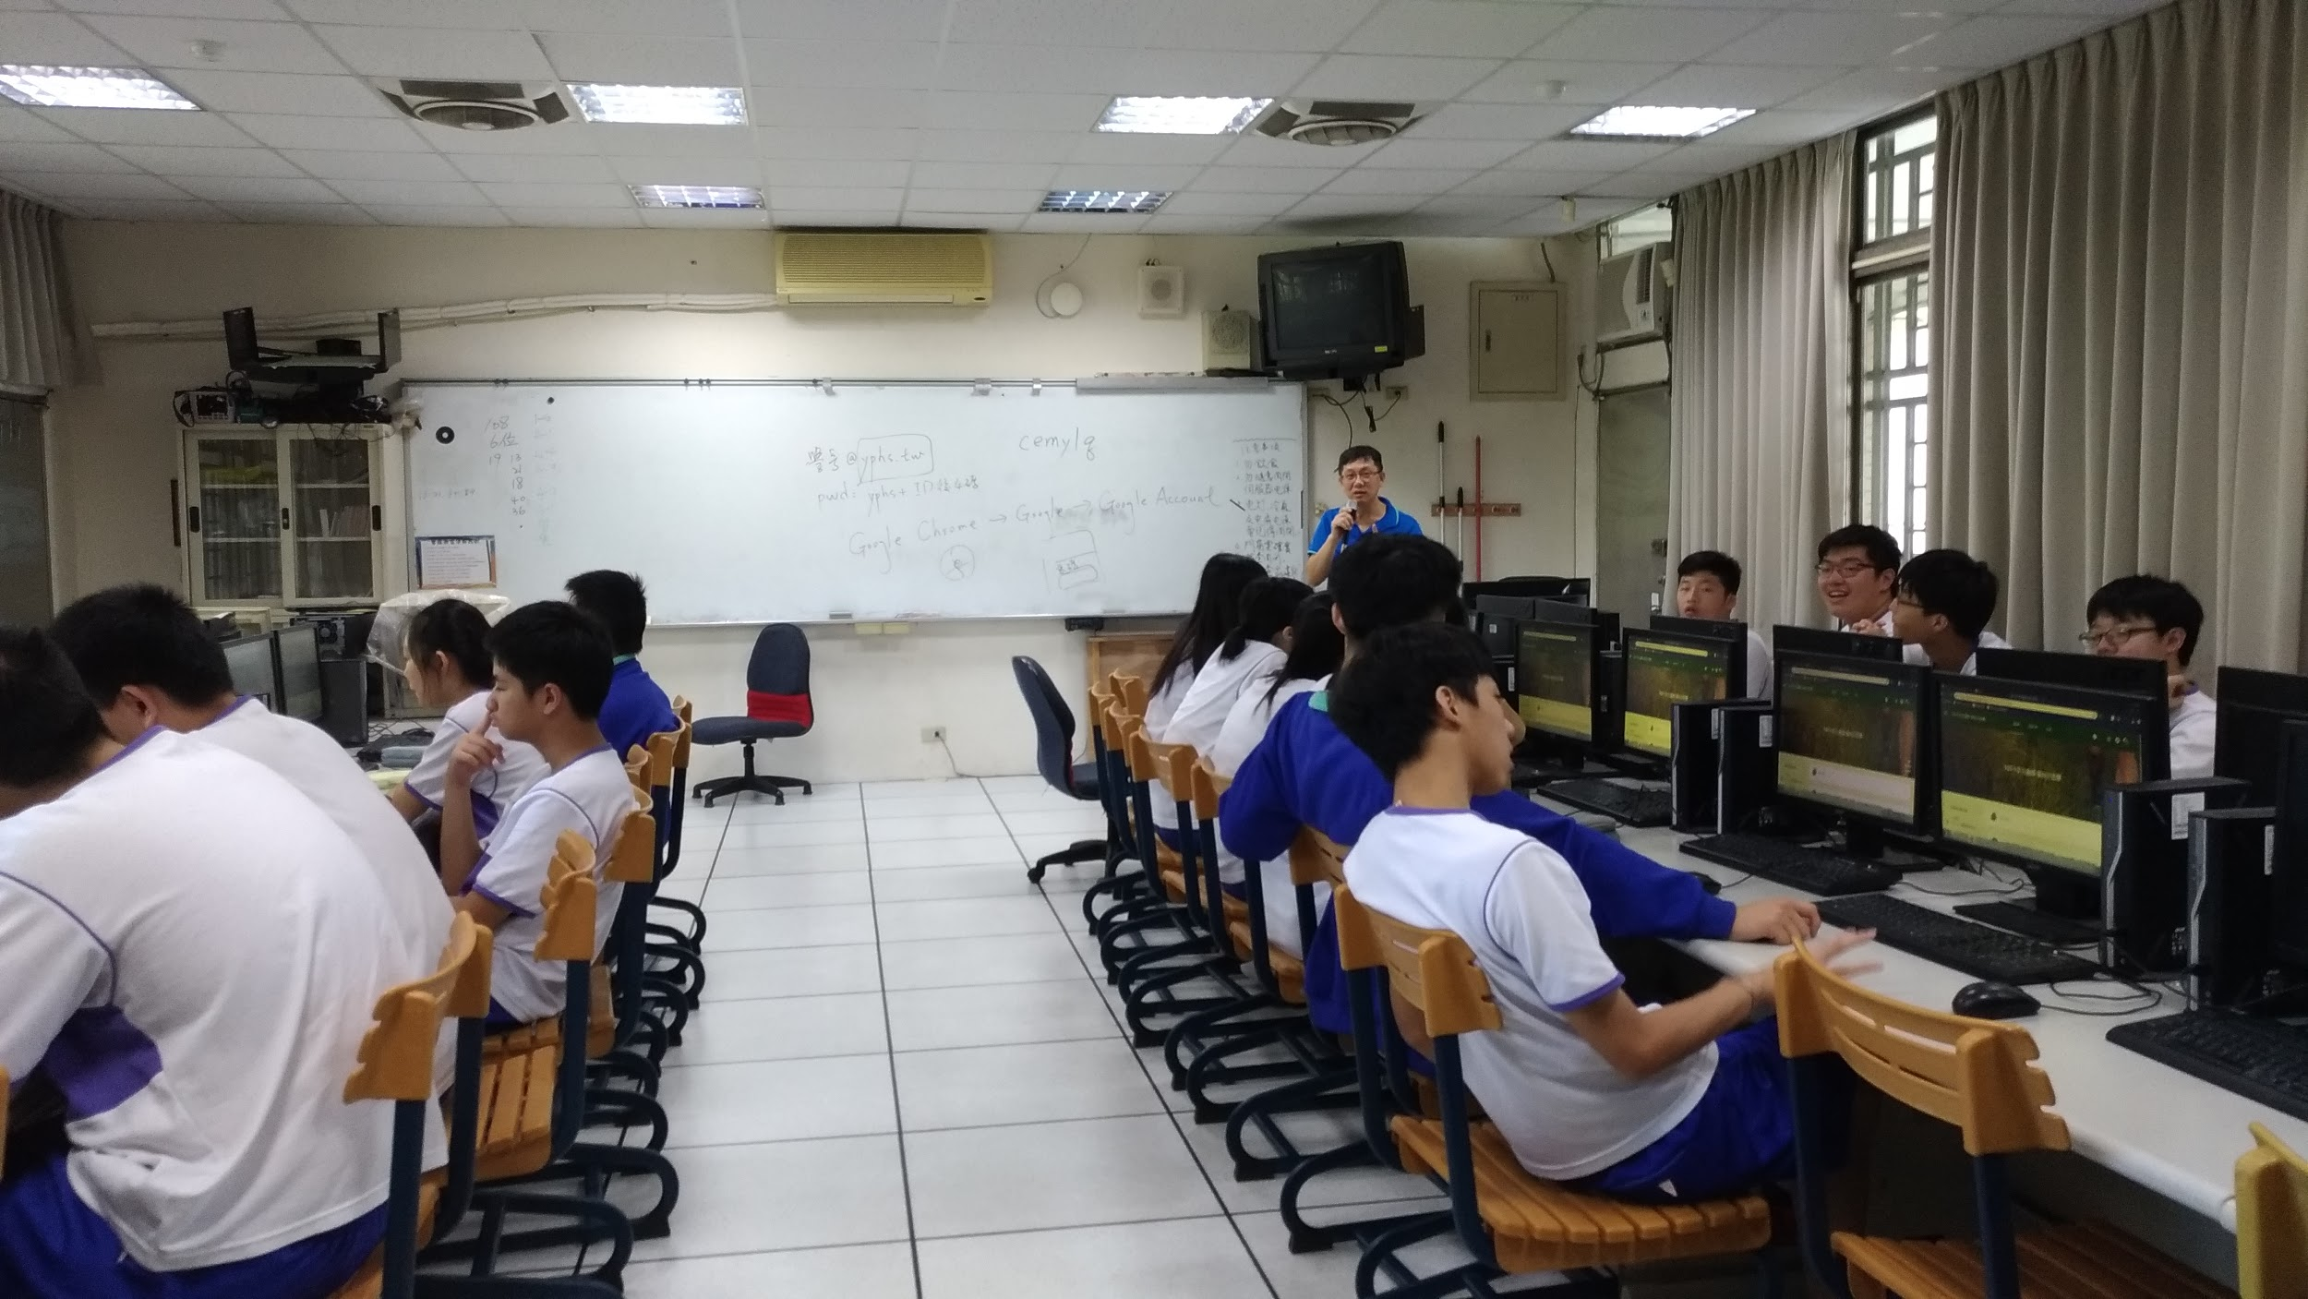
溪洲川流學採協作方式進行，分為教師協作與學生分組協作，用Google Classroom平台做為收發、公告及評分的平台工具。 | 第二週需要Google Earth與錄製軟體，此兩種軟體較為消耗效能，在電腦教室上課較為適合，本班共計26人，兩個老師協作教學師生比頗為合適。
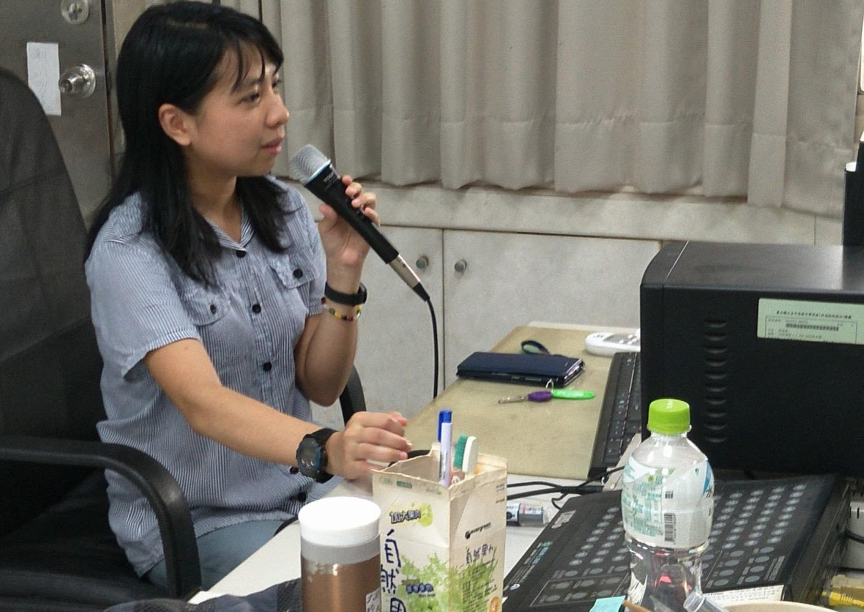 | 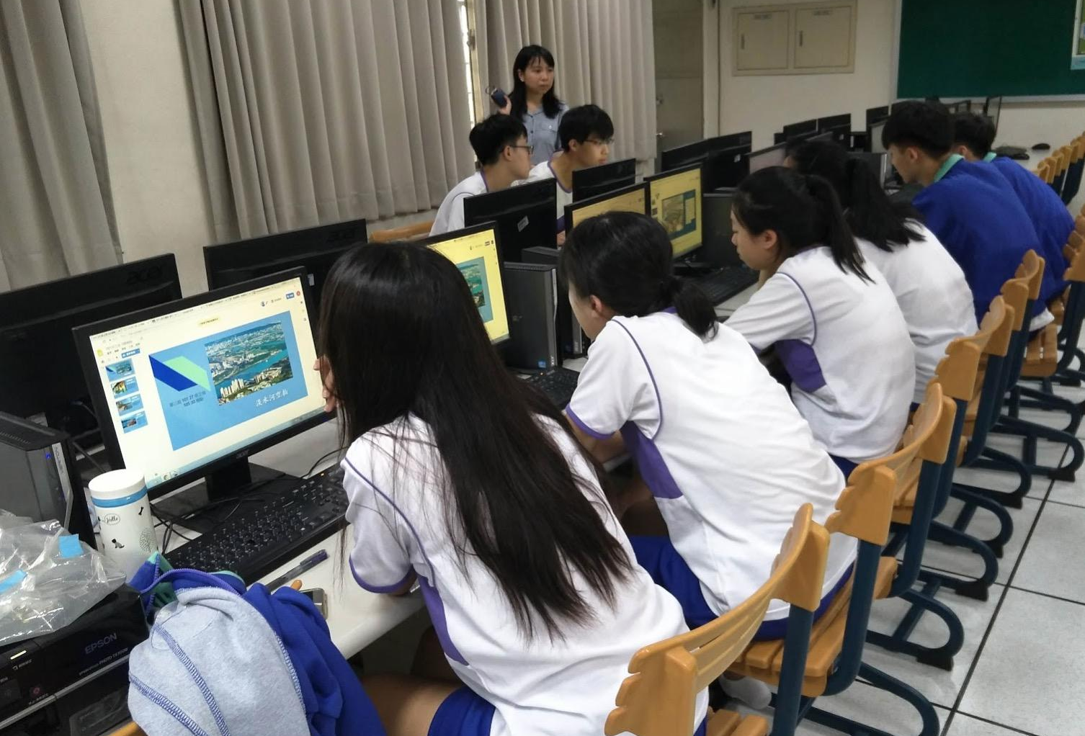
照片為專長地理與環境教育專長的蔡雅涵老師，正在講解飛覽路線的劃定以及各種細節設定。 | 一名老師講課，另一名協作教師協助指導學生的技術解決及課程內容的問題。

